２０１８年度 ヒューマンケア協会・自立生活センター日野・ＩＬみなみTama 共催
ピア・カウンセリング長期講座のご案内

暑い日々が続きますが、皆様いかがお過ごしでしょうか？
この度、ヒューマンケア協会・自立生活センター日野・ＩＬみなみＴａｍａ共催でピア・カウンセリング長期講座を下記の日程にて行います。
この機会に、ピア・カウンセリングの中で、本来の自分自身と向き合い、自分の持っている可能性を感じ、また他の人と仲を深め、人間関係を広げられる時間を一緒に過ごしてみませんか。
皆さまのご参加を心よりお待ちしております。

記
日 時：２０１８年9月５日（水）～１１月２８日（水）
毎週水曜 全１3回 通い
１３：３０～１６：３０（初回のみ１３：００～受付）
会 場：八王子市生涯学習センター ( クリエイトホール )
ＪＲ八王子駅・京王線京王八王子駅 徒歩5分
東京都八王子市東町5－6 ＴＥＬ 042－648－2231
※ 会場の変更がある場合は、お知らせします。
定 員：8名（応募多数の場合は、選考させて頂きます）
参 加 費：２０,０００円
参加対象：障害を持っている方で、ピア・カウンセリングに興味のある方。
（原則、全日程に参加可能な方）
締め切り：20１８年8月２４日（金）
リーダー：秋山浩子、田島裕美、竹沢幸一
サブリーダー：井上黄五、内山裕子
主 催：ヒューマンケア協会・自立生活センター日野・ＩＬみなみＴａｍａ
後 援：全国自立生活センター協議会（ＪＩＬ）
問い合わせ＆申し込み先 : ヒューマンケア協会 担当：井上、内山
ＴＥＬ 042－646－4877 ＦＡＸ 042－646－4876
〒192-0046 東京都八王子市明神町4-14-1 1F
MAIL：mailto:humancare@nifty.com
２０１８年度 ヒューマンケア協会・自立生活センター日野・ＩＬみなみＴａｍａ共催
ピア・カウンセリング長期講座 申込書

ピア・カウンセリング長期講座に参加を申し込みます。
ふりがな  氏 名 |  |  | 年齢 歳 |  | 性別 男・女
住 所 | 〒
TEL |  | FAX
MAIL
所属団体 | 有・無 （団体名 ）

あてはまる項目には○を、その他は記入して下さい。
１．障害の状況
障害名（ ） 種 級
□介助者（有・無）（ 人）
□車いす（手動・電動）□クラッチ □言語障害 □補聴器 □呼吸器 □吸引機
□その他 具体的に

2．講座受講に際し、情報保障が必要な方は○をつけて下さい
（点字・拡大文字・テキストファイル・音声媒体・手話通訳・その他）

3．ピア・カウンセリング講座を受けたことがありますか？
□ ない
□ ある→集中講座 いつ（ ）どこで（ ）
長期講座 いつ（ ）どこで（ ）

４．その他 何か希望があればお書き下さい。
（講座中にマットや延長コードを使用したい など）

※ご記入いただいた情報は、ピア・カウンセリング長期講座のみで利用させていただきます。

八王子市 生涯学習センター（クリエイトホール）

会 場：八王子市生涯学習センター（クリエイトホール）
京王八王子駅から徒歩４分（西口にエレベーターがあります）
JR八王子駅北口から徒歩４分
問合せ先：〒192－0082 東京都八王子市東町5-6
TEL：042-648-2231
URL：http://www.city.hachioji.tokyo.jp/kurashi/kyoiku/004/001/001/p005127.html
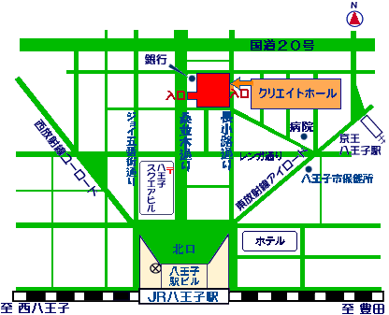

※駐車場はありませんので、八王子市営駐車場（有料）→北口駅前、桑並木通りクリエイトホール内をご利用下さい。

